IoT Programming
Modulecode 31365
Inzendcode 31365A3

Felissa Marlisa-Becks
Cursistennummer 86578537

Leidse Onderwijs Instellingen
MBO Software Developer

Inhoudsopgave
Voorwoord 3
Inleiding 4
Ontwikkelen van de applicatie: de smart deurbel 5
Afwezigheid van MQTT 5
Waarde van de sensoren 6
Webhooks 7
Threading 10
10
Beacon en UUID 11
Beschrijving van de bibliotheken en functies 12
Herstel internet functie 14
Uitleg opnames 15
Inrichten van de Raspberry Pi 16
Conclusie 24
Bronvermelding 26
Video bronvermelding 27

Voorwoord
Afstandsonderwijs, zoals de Leidse Onderwijs Instellingen, biedt veel vrijheid en mogelijkheden, maar vergt veel discipline en het zoeken naar hulp en begeleiding zeker als je een studie in de IT doet, zonder enige ervaring.

Gezien ik geen enkele IT achtergrond heb, heb ik tijdens deze periode heel veel geleerd met het werken in programmeertaal Python en de Raspberry Pi zelf. Ik heb ervaring opgedaan met het werken in functies, wat essentieel is als je goede en duidelijke programmatuur wilt schrijven. Het maken van een flowchart dat onbetwist belangrijk is als je een representatie wilt van alle activiteiten van het proces. Het eerst testen van kleine stukjes functionaliteiten alvorens het geheel samen te voegen. En aan het einde van je project overzicht te bewaren, je einddoel in zicht te houden en niet te verzanden in details.
Ik wil mijn begeleider Han Doornheim ontzettend bedanken voor het helpen bij het gehele proces van A tot Z! Zijn website www.picademie.nl is een van de belangrijkste bronnen naar onderzoek van dit project. De bijlessen hebben mijn kennis van de Raspberry Pi en python gemaximaliseerd, waarvoor mijn grote dank! Zonder hem was ik met dit project niet zo ver gekomen zoals het nu is.
Tot slot wil ik mijn moeder en mijn man bedanken voor hun support en geduld tijdens dit project.

Felissa Marlisa-Becks
Eindhoven, 25 augustus 2023

Inleiding
Voor u ligt het verslag van Internet of Things Programming. Hierin worden voornamelijk 2 onderdelen behandeld namelijk; het inrichten van een Raspberry Pi en het ontwikkelen van een applicatie, namelijk een smart deurbel. In de periode vanaf eind mei tot en met eind augustus 2023 ben ik met deze opdracht bezig geweest.
Ik zal in dit verslag uitleggen waarom ik bewust gekozen heb voor het weglaten van de MQTT functie. De thread functie die (nog) niet werkt om de deurbel en de bewegingssensor parallel te kunnen laten lopen. En een korte beschrijving van alle functies die ook te vinden zijn in mijn flowchart.

Ontwikkelen van de applicatie: de smart deurbel

Afwezigheid van MQTT
In de opdracht wordt er gevraagd om een werkende MQTT Broker en Explorer te gebruiken voor de smart deurbel.

MQTT staat voor Message Queue Telemetry Transport. Een client-server protocol voor het publiceren van of het abonneren op berichten, ontworpen voor machine-naar-machine communicatie en wordt gebruikt voor uitwisseling van data.
Er wordt in de functionele specificaties bladzijde 2/5 niet goed beschreven waarvoor precies de MQTT nodig is voor de smart deurbel, als er ook gevraagd wordt om een IF This Then That functionaliteit. Tevens is niet duidelijk of de MQTT een push of pull melding moet zijn, voor zowel de detectie van beweging (PIR) als voor de smartdeurbel.
Beiden kan met behulp van IFTTT (push) gemaakt worden.
Push meldingen zijn pop-up berichten die op je apparaten verschijnen om je direct op de hoogte te brengen van iets. Een pull melding moet je zelf in je telefoon kijken en zoeken wat de status is van de situatie.

Het mag duidelijk zijn dat ik geen onderscheidt hebt gemaakt tussen MQTT en IFTTT en gekozen hebt voor IFTTT en gebruik te maken van de service van 2 gratis applets (meldingen).
Namelijk 1 applet voor de deurbel tijdens vigilance mode en 1 applet voor de bewegings sensor (PIR) ook tijdens vigilance mode.

Bovendien heeft docent Daniel Doorn op 7 juni 2023 het volgende gezegd:

07-06-2023 16:20
- Daniël Doorn, Docent
Goedendag,

De Broker is inderdaad niet noodzakelijk. Wat mij betreft mag het er wel uit.
Citeer me bij de uitwerking voor het geval dat een collega het nakijkt en niet ik ;-).

m.vr.gr.

D.J. Doorn

Docent ICT

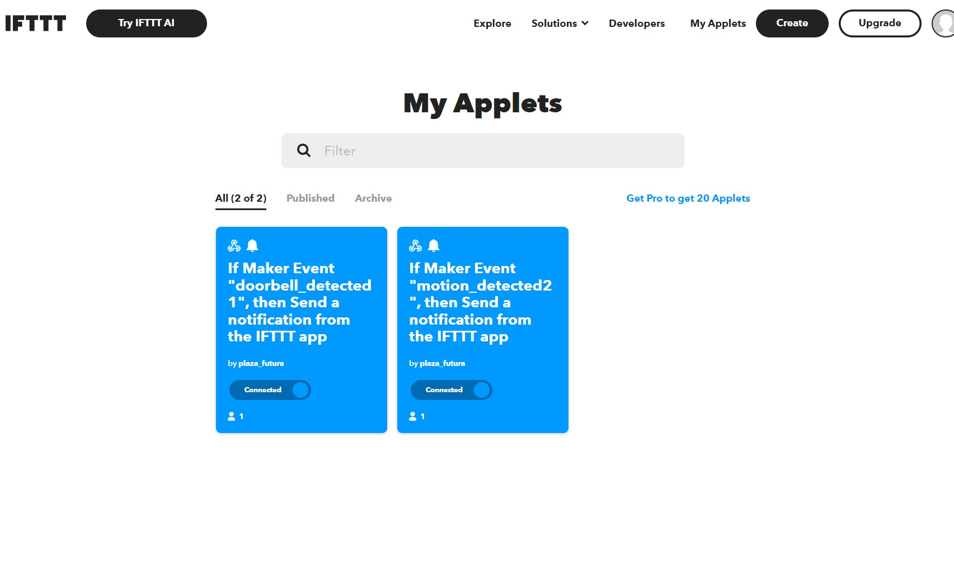

Waarde van de sensoren

Aangezien in punt 4 (zie afbeelding) gevraagd wordt of ‘U alle waarden van de sensoren kan bekijken op uw smartphone.
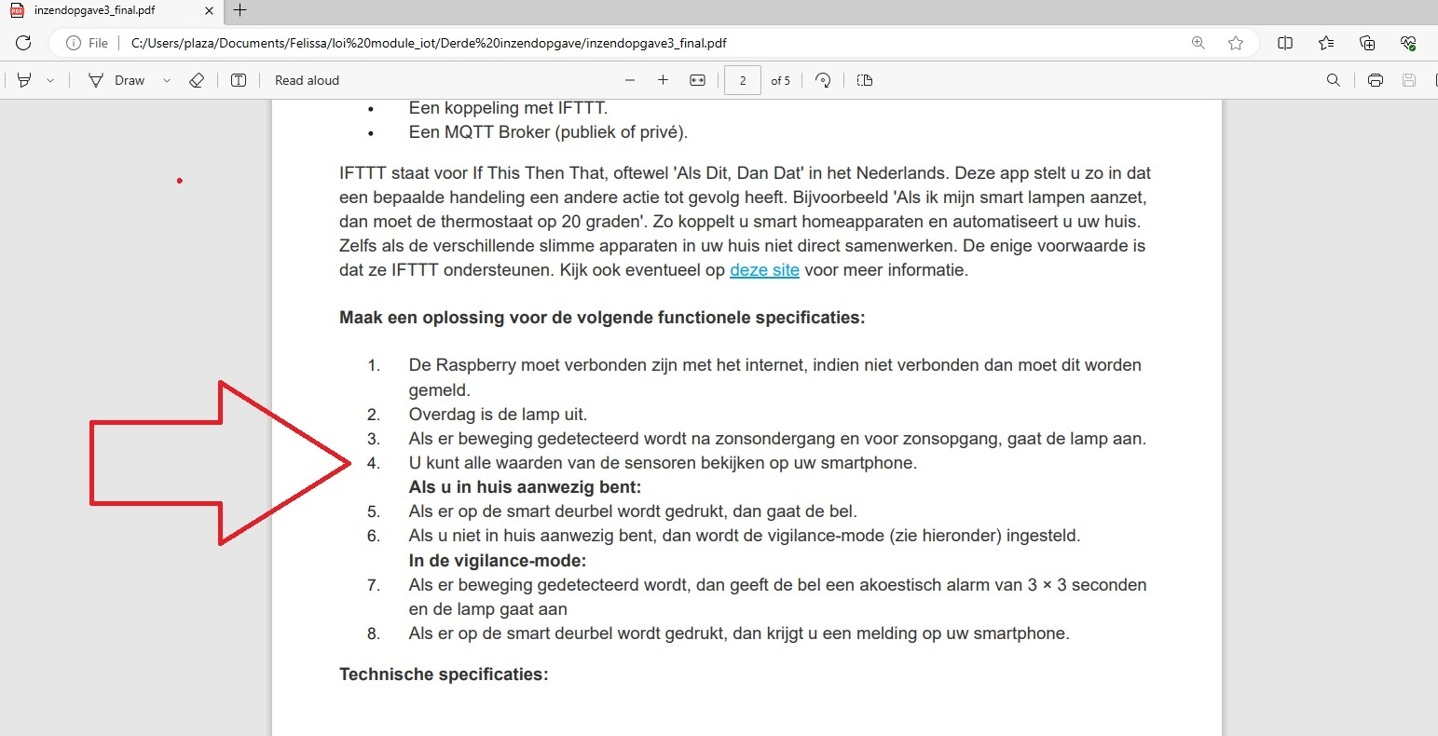
Was ik van de veronderstelling dat ‘sensor’ dus ook de bewegings sensor (PIR) ermee bedoelt wordt.

Dit wordt bevestigd door het antwoord van docent Hans Witkamp een mail van 14 augustus 2023.
Om die reden heb ik dus twee smart phone meldingen (IFTTT applets) gemaakt.

14-08-2023 05:04
Dag Felissa,
je hebt gelijk, sensoren zijn meestal hardware. Een sensor neemt gegevend op vanuit zijn omgeving, actuatoren doen 'iets' in hu omgeving *bijv. lampje aan/uit of een motor aan/uit).
Kan je hiermee verder?
groetjes
Hans

Webhooks
In IFTTT heb ik gebruik gemaakt van webhooks om te zorgen dat je een melding krijgt op je smartphone. Webhooks is een onderdeel van API. En API staat voor Application Programming Interface. Het verschil tussen die twee is dat webhooks zich bevind in een eenrichtingsverkeer (alleen meldingen sturen) en dat API complexer zijn. Voordeel van API’s is dat ze veelzijdiger zijn dan de gelimiteerde webhooks.
Webhooks is een service die gebeurtenissen activeert via HTTP-verzoeken. Er zijn twee webverzoeken: HTTP GET en HTTP POST.
HTTP GET is een webverzoek dat gegevens van een webbrowser ophaalt.
HTTP POST is een webverzoek dat gegevens naar de server verzendt.

Webhook systeem werkt als volgt:

HTTP Request
Webhook
IFTTT Action

In mijn geval maak ik voor de IFTTT melding gebruik van de HTTP POST webverzoek. De IFTTT webhooks zijn uniek omdat ze een unieke URL sleutel gebruiken die je kan vinden in de documentatie van webhooks service pagina.
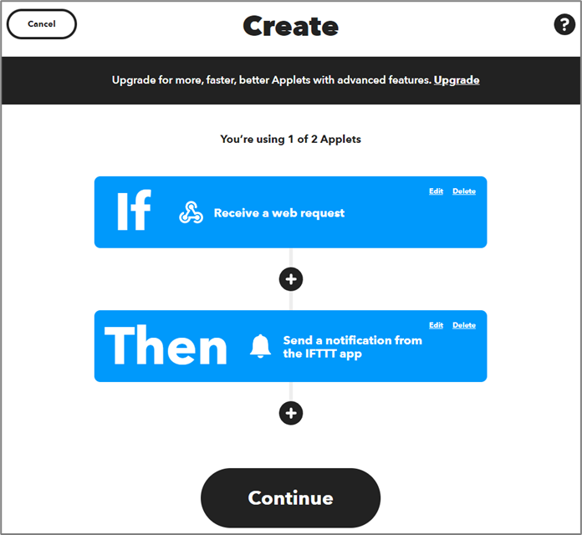

Documentatie van webhooks; hierin krijg je een unieke code wat de ‘sleutel’ is van je request. Deze plaats je in het script waar het woordje ‘key’ staat (pijltje). Tussen de accolades moet je jouw ‘Event Name’ invoeren.
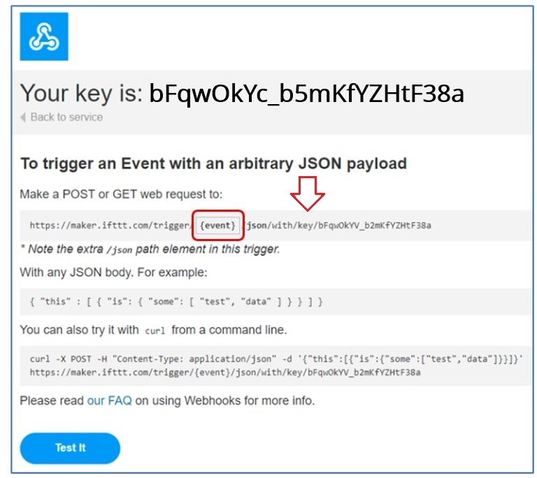

Threading
Voor een huis-automatisering-systeem als een smart deurbel wordt er vanuit gegaan dat in de vigilance mode zowel de deurbel als de bewegingssensor parallel kan functioneren. Een mooie oplossing kan hiervoor zijn de functie threading. Waarin je twee of meer functionaliteiten in werking kan zetten op hetzelfde moment.

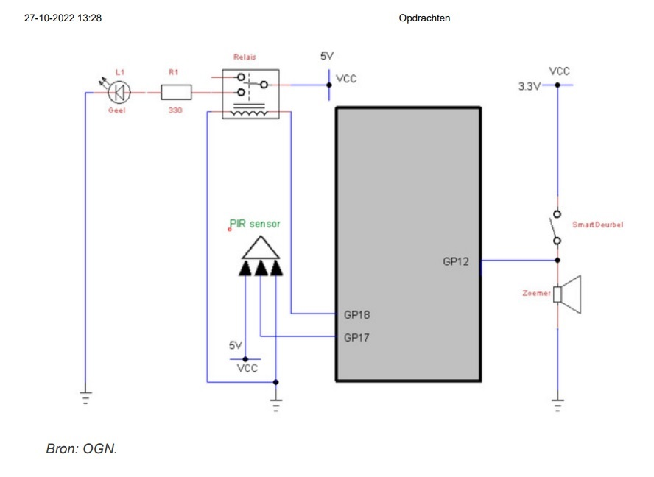
In de opdracht wordt gevraagd om bij GPIO 12 zowel de zoemer als de smart deurbel te gebruiken. Dit betekent dat zowel de input als de output op poort GPIO 12 wordt gebruikt.
Dit maakt het threading wat lastiger. Gezien ik me aan het schema wilt houden heb ik gekozen om de functies in plaats van parallel dus sequentieel te laten draaien. Dit gaat zonder problemen.
In mijn demonstratie filmpjes en in de flowchart wordt dit zichtbaar gemaakt, die ik als bijlage zal bijvoegen.

Beacon en UUID

De beacon zoekt dmv bluetooth naar een baken (beacon). Voor de gebruiker is het wenselijk dat deze binnen bepaalde tijd zoekt of je thuis bent of niet. Echter in de praktijk kan dit lastiger zijn dan verwacht. Mijn overbuurman heeft waarschijnlijk ook een beacon dat een vaste UUID uitzendt (zijn signaal is niet constant) en ik bemerk dat dit ten koste gaat van de wachttijd. Soms moest ik wel 10 minuten wachten om geen beacon te vinden, om vast te stellen dat ik niet thuis ben (vigilance mode).

In theorie was ik van de veronderstelling dat het veranderen van de comparison operator een mogelijke oplossing zou zijn. Helaas is dit niet het geval, het probleem dient zicht nog voor.
Veranderen van comparison operator:
‘equel’ == naar ‘not equel’ !=

item [“uuid”] == “043f0265-3195-428d-900a-c9a1d9ac43aa”

naar:

item [“uuid”] != “043f0265-3195-428d-900a-c9a1d9ac43aa”

Hiervoor had ik een oplossing: 2 verschillende UUID’s die laten zien of ik thuis ben of niet. Nu kan mijn raspberry pi in korte tijd een baken (beacon) vinden met vast UUID waarde dat vaststeld of ik thuis ben of niet.
Zie while True loop.

def beacon():
"Gebruikt een beacon om te detecteren of ik thuis ben"

x=0

try:
sock = bluez.hci_open_dev(dev_id)
print ("\033[1;33mZoeken naar beacon\033[1;m")
except:
print ("STORING - Geen toegang tot bluetooth")

ScanUtility.hci_enable_le_scan(sock)

while True:
returnedList = ScanUtility.parse_events(sock, 10)
for item in returnedList:
if item ["uuid"] == "e7afe3c9-63c6-4882-bd98-4cc4ca6dec76":
print ("\033[1;37mIk ben thuis\033[1;33m")
time.sleep(2)

deurbel1()

#Problemen met wachttijd beacon zoeken, tweede UUID gemaakt voor niet thuis functie
else:
item ["uuid"] == "b423f91d-bf83-4cc7-87b0-e8c0d43f7a19"
print ("\033[1;37mIk ben niet thuis - Vigilance mode AAN\033[1;33m")
print ("\033[1;37mDruk op de deurbel om verder te gaan\033[1;33m")
time.sleep (2)

deurbel2()

Beschrijving van de bibliotheken en functies
De volgende bibliotheken worden gebruikt:

import socket
Wordt gebruikt in de functie def internet(). res = socket.getaddrinfo gebruikt deze vraagstelling om te checken of je met www.google.nl poort 80 wel een connectie kan maken. Poort 80 is een poortnummer dat is toegewezen aan het veel gebruikte internet communicatie protocol HTTP.

import ephem
Bibliotheek ephem wordt gebruikt voor de functie def dagnacht(). Binnen de astronomie wordt gebruik gemaakt van tabellen (ephemeris) om de posities van planeten en locaties op bepaalde datums te bepalen. Hiermee kun je onder andere op basis van GPS coördinaten bepalen of het dag of nacht is op een locatie ergens op onze planeet.

import RPi.GPIO as GPIO
Deze bibliotheek zorgt ervoor dat je kan configureren, lezen en schrijven naar de GPIO pinnen.

import time
Voorziet alle tijd gerelateerde functies. Zoals; lezen van de huidige tijd of het pauzeren (slapen) voor een bepaalde tijd van seconden.

From time import sleep
Hoogstwaarschijnlijk is deze functie overbodig, toch laat ik het zitten omdat het script niet goed meer werkt als ik het eruit laat. Op een of ander manier krijg ik geen IFTTT melding meer van deurbel 2.

import requests
Wordt gebruikt voor de IF This Then That functies. De requests module geeft toegang tot het verzenden van HTTP requests met python. In dit geval wordt er een ‘post’ methode gebruikt voor IFTTT.

import ScanUtility
Een basisprogramma (python) dat onderdeel is voor de werking van de beacon functie.

import bluetooth._bluetooth as bluez
Om de beacon functie te laten te kunnen laten zoeken wordt er gebruik gemaakt van de bluetooth bibliotheek. Deze zoekt naar de beacon data die vanuit mijn telefoon uitgezonden wordt.
Er is weinig informatie bekend over de ‘bluez’ module. Wel over ‘PyBluez’, of dit hetzelfde is weet ik niet. PyBluez is een verlengde module van bluetooth waar python programmeurs toegang krijgten tot het bluetooth systeem.

De volgende functies worden gebruikt:

def internet()
Controleert of internet aanwezig is.

def beacon()
Gebruikt een beacon om te detecteren of ik thuis ben.

def deurbel1()
Deze functie treedt in werking als de beacon vaststeld dat ik thuis aanwezig ben. De functionaliteit betreft puur alleen een buzzer signaal als ik de knop indruk. Net als een gewone deurbel.

def deurbel2()
Deze functie treedt in werking als de beacon vaststeld dat ik niet thuis ben en dus de vigilance mode gestart moet worden. Mocht ik op de knop drukken, naast dat de gewone deurbel werkt, wordt deze functie doorverwezen naar de ifttt functie.

def ifttt()
Een IFTTT post request via HTTP wordt ingang gezet. Ik krijg dus een melding op mijn telefoon dat de deurbel is ingedrukt.

def pir()
Na de melding op mijn telefoon wacht zich een beweging bij de pir sensor. Als deze is gevonden dan krijg ik opnieuw een melding op mijn telefoon dat er een beweging is gedetecteerd.

def alarm()
Na de beweging dat is gedetecteerd gaat er een alarm af van 3 x 3 piepjes.

def dagnacht()
Vervolgens wordt er bepaald of het momenteel dag of nacht is. Dit met behulp van de ephem bibliotheek. Op regel 228 staat:
#status = (‘nacht’)
Hiermee kan de gebruiker overdag een geforceerde nacht status afdwingen zodat de lamp alsnog aan gaat terwijl het overdag is.

def lamp(status)
Met de variable ‘status’ kan deze functie uithalen of de lamp aan of uit moet, bij nacht of dag.

Herstel internet functie
Mocht er geen internet aanwezig zijn, wordt er bedoeld met ‘Herstel Internet’ dat je handmatig op zoek gaat waar het probleem ligt. Dit kan heel verschillend zijn. Omdat bijvoorbeeld je router eruit ligt, of omdat je een kink in je internet kabel hebt, of omdat je te ver van je wifi gebied zit. Om dit extra te verduidelijken heb ik de pijlen op de flowchart met een onderbroken lijn gemaakt in plaats van een gewone lijn.

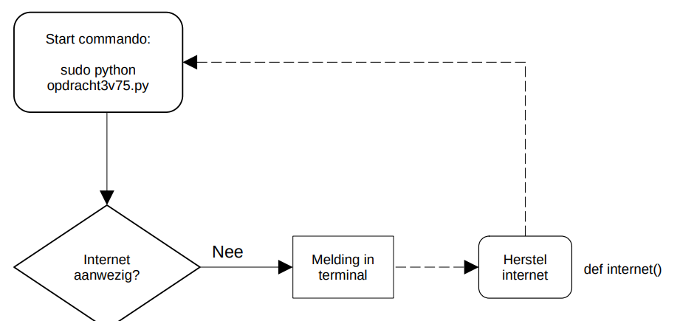

Uitleg opnames
In de bijlage vindt u 3 verschillende filmpjes:
1 Wel Thuis
2 Niet Thuis - Dag
3 Niet Thuis - Nacht (lamp aan)
Om te bewijzen dat de ephem functie echt werkt heb ik de filmpjes daadwerkelijk overdag en in de avond gemaakt. Het Niet Thuis - Dag filmpje is opgenomen op 22 augustus 2023 om 12:20 in de middag. Eveneens als het Wel Thuis filmpje, hierin is het immers niet zo belangrijk of het dag of nacht is.
Het Niet Thuis - Nacht filmpje is opgenomen op 22 augustus 2023 om 21:13 uur.

Inrichten van de Raspberry Pi
Omschrijf aan de hand van onderstaande zes punten hoe u een Raspberry Pi inricht volgens de genoemde specificaties. Leg uit hoe u dit zou doen.
- U voert een basis Raspbian-configuratie uit, zoals taal, keyboard lay-out, Wifi instellen. Omschrijf hoe u dit zou doen.
Je kan naar het framboos icoontje start icoon gaan, linksboven in. Kies “Preferences”, kies “Keyboard and Mouse” voor de keyboard lay-out.
Kies “Raspberry Pi Configuration” en dan “Localisation”, dan “Set Locale” om de taal te wijzigen.
Om de Wifi pictogram in te stellen ga rechtsboven naar het bolletjes met drie boogjes, kies je netwerk en voer je Wifi wachtwoord in.
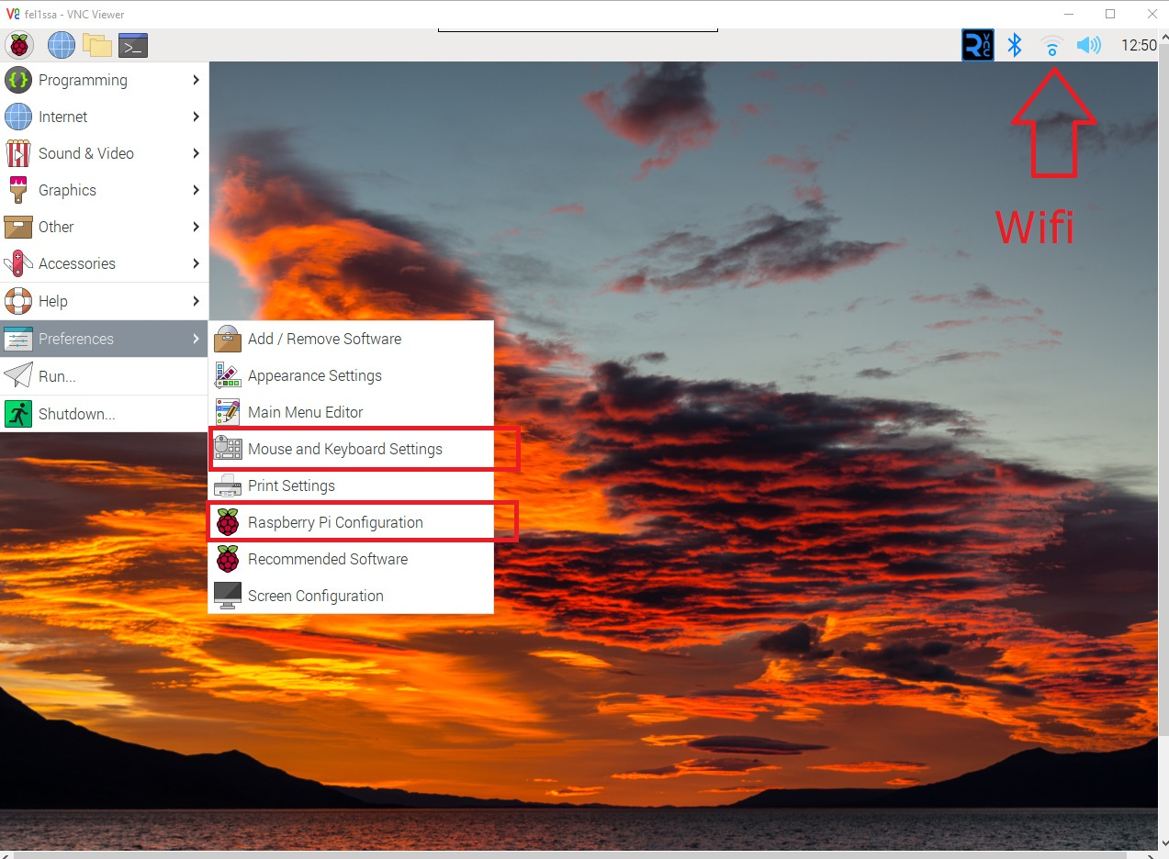

- Als eerste blokkeert u alle verbindingen met externe systemen, behalve voor werken op afstand. Omschrijf hoe u dit zou doen.
Type in de terminal de commando: sudo raspi-config en kies
‘3 Interface Options’. Kies daarna optie I2 voor enable/disable SSH of I3 voor enable/ disable VNC
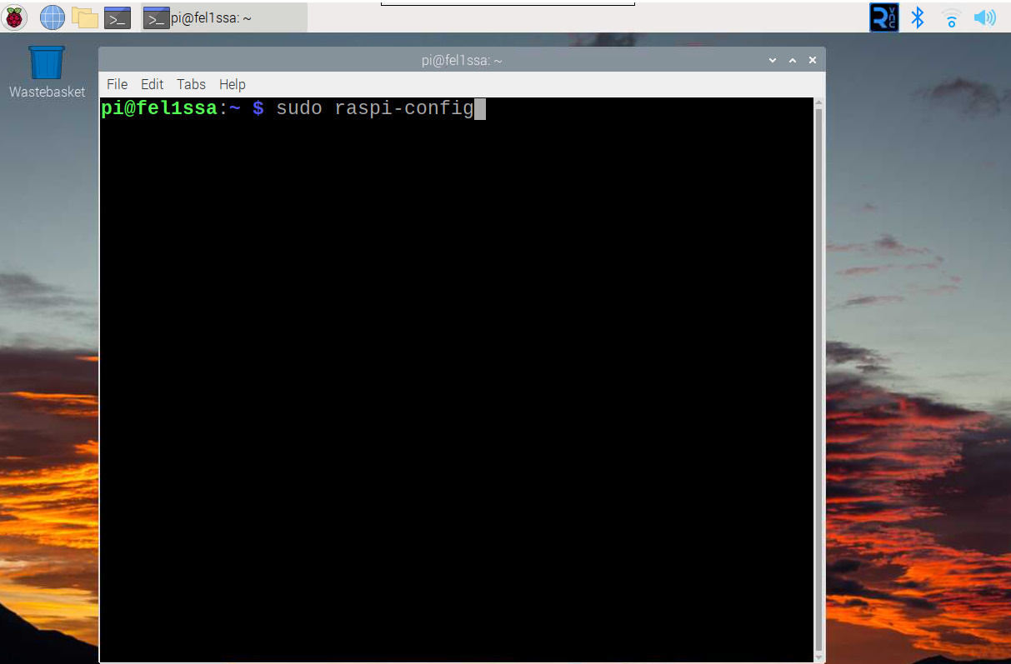
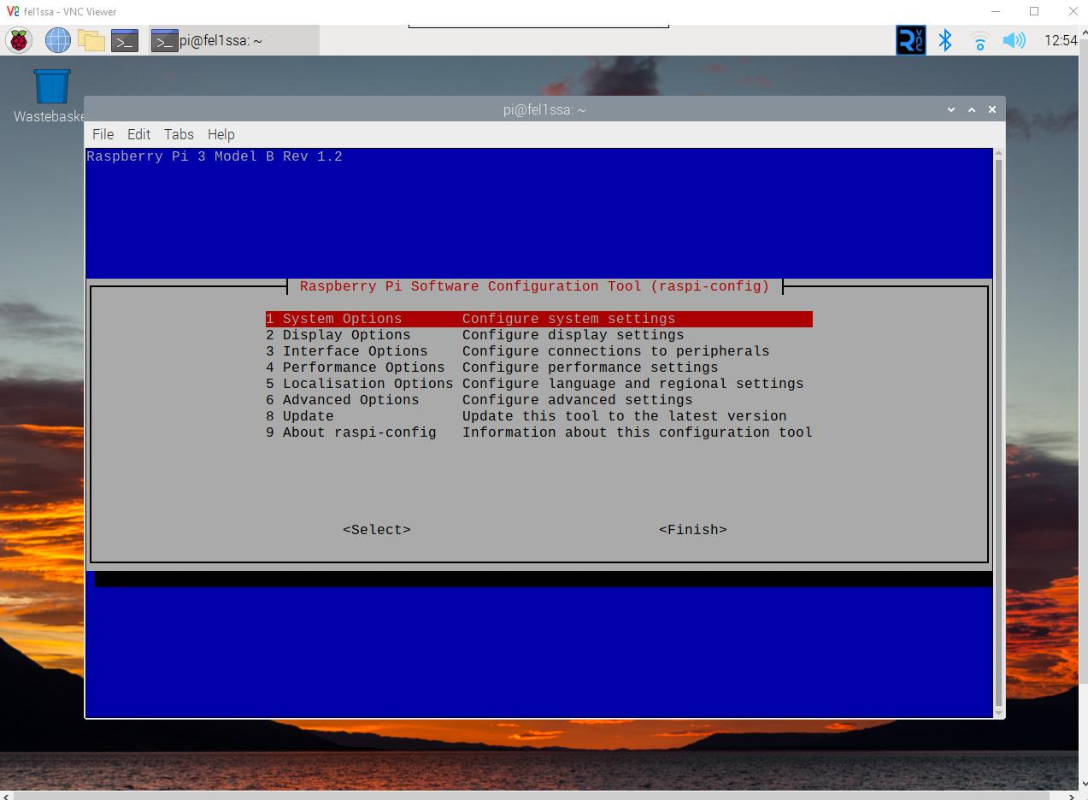
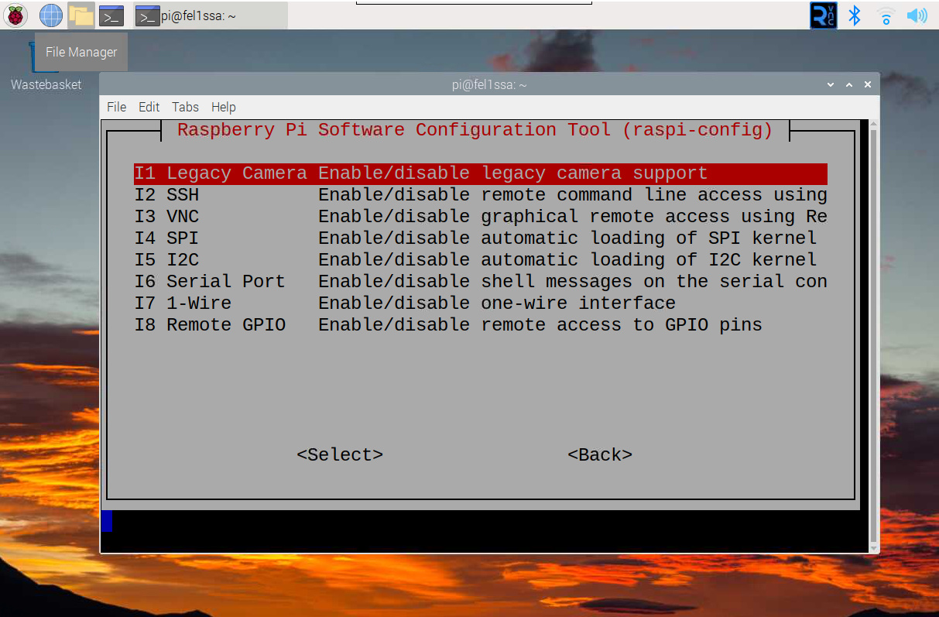
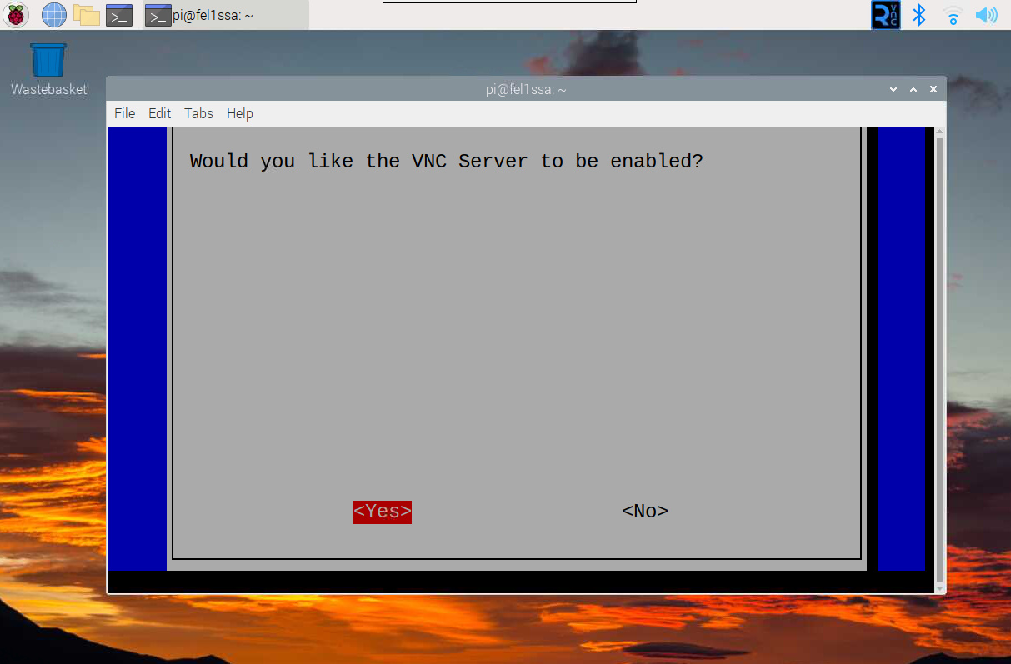
Voor hetzelfde werking maar dan via de desktop gebruik raspberry pi configuration > interfaces
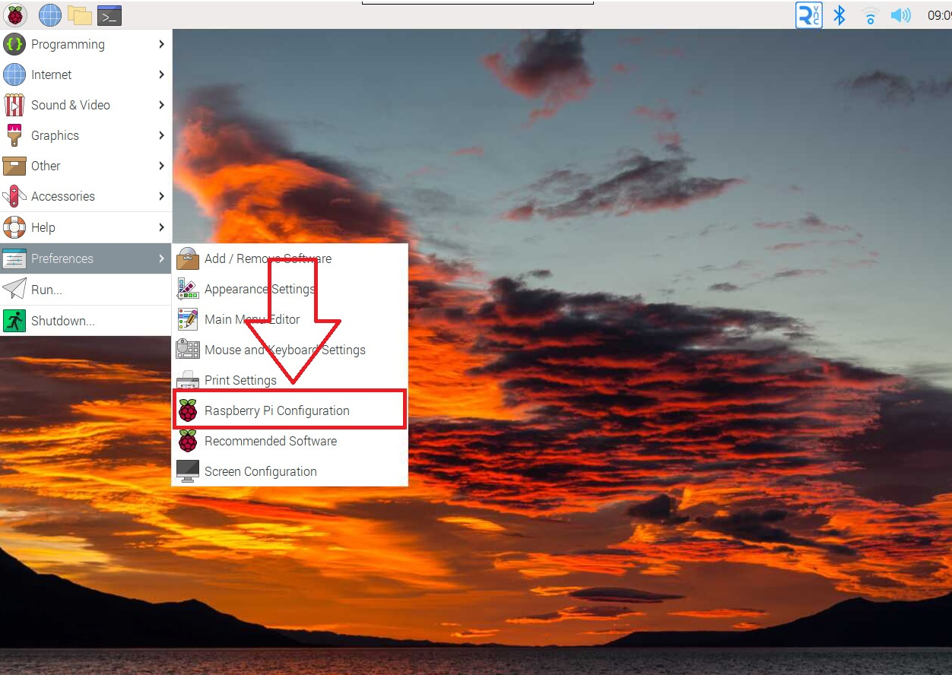
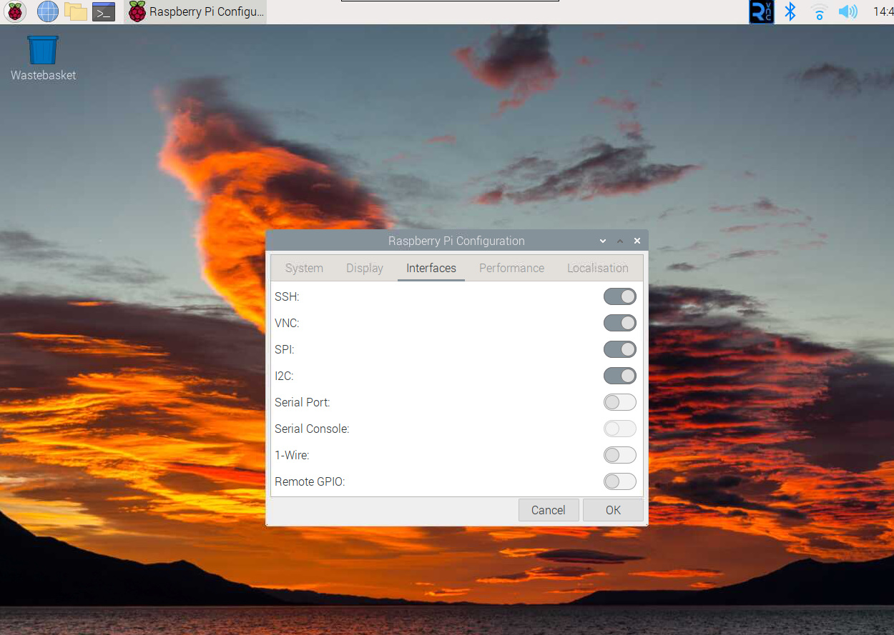

- Het gebruik van administratierechten is beperkt tot diegene die daarvoor is geautoriseerd. Omschrijf hoe u dit zou doen.
Na een mail wisseling op 24 augustus 2023 heeft docent Hans Witkamp uitgelegd:
Het gaat erom dat alleen geautoriseerde gebruikers admin-rechten kunnen krijgen (denk hierbij aan sudo)
Linux operating systemen (zoals bij de Raspberry Pi OS) gebruiken het principe van user accounts om te kunnen beheren en identificeren van toegang tot het systeem.
Een user account (gebruiker) bestaat uit een user name en een user password (wachtwoord). Twee soorten users zijn belangrijk; first user en de root user. Meeste raspberry pi gebruikers zijn bekend met de first user. Hoewel de first user niet de root user is, kan het toch toegang krijgen tot root user permissies bij gebruik van het commando sudo. Sudo is een verkleining van de zin substitute user do of super user do.
Naast de first user is er de root user, ook wel genoemd de administrative user of superuser. De root user kan alles doen en heeft toegang tot alles in het systeem. De root user’s home (thuis) directory is de /root and heeft toegang tot het allerhoogste waar alle users (gebruikers) in gevestigd zijn.

- U maakt gebruik van SSH om uw Raspberry Pi een vast IP-adres te geven. Omschrijf hoe u dit zou doen.
SSH staat voor Secure Shell. SSH is een hulpmiddel om op een versleutelde manier de terminal op een andere computer in te loggen en op afstand op andere computers commando’s uit te voeren. Deze manier is erg veilig, omdat de data die over de verbinding wordt verstuurd gecodeerd is, en hierdoor voor buitenstaanders onmogelijk is, om commando’s of wachtwoorden te achterhalen.
DHCP staat voor Dynamic Host Configuration Protocol. Wanneer je verbinding maakt met het internet heeft je computer een IP adres nodig. Dit kan op twee manieren; automatisch of statisch. Wanneer je automatisch kiest gaat je apparaat dit verzoek versturen naar een DHCP-server. De DHCP-server kijkt welke adressen vrij zijn en wijst het eerstvolgende vrije adres toe, houdt toezicht op het gebruik en neemt het IP adres terug nadat het apparaat is uitgeschakeld.
Bij statisch is de automatische configuratie uitgeschakeld. Deze moet je handmatig invoeren waar je kennis van de parameters van je huidige netwerkverbinding aanwezig moet zijn.

Om een vast IP adres te geven aan je Raspberry Pi moet je dus je DHCP uitschakelen. Om dat te kunnen doen moet je eerst weten welk netwerk connectie je raspberr pi heeft. Voor wifi is dat wlan0 en voor ethernet kabel is dat eth0. Type ifconfig in de terminal om je IP adres van de raspberry pi te bepalen.
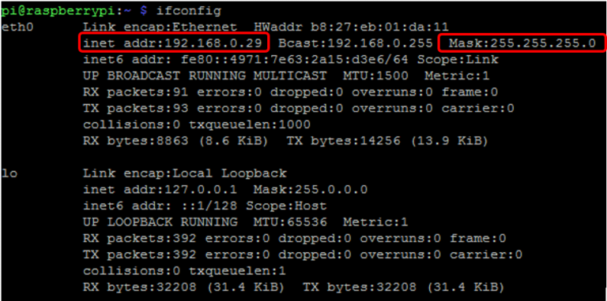
Met de commando: netstat -nr vind je jouw gateway nummer. Het IP adres van de gateway, wordt ook wel router of modem zichtbaar.
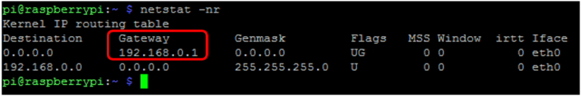
Het is belangrijk te weten welke klasse (class) subnet masker er gebruikt wordt. In de meeste gevallen zijn de thuisnetwerken van klasse C.
Subnetting is het verdelen van grote netwerken in meerdere kleine netwerken. Een subnet is dus een kleinere netwerk. Klasse C wordt gebruikt voor Local Area Network (LAN) en staat 2 miljoen netwerken toe met elke 254 hosts.
Wijzig het dhcpcd.conf bestand in met de commando: nano /etc/dhcpcd.conf
De volgende tekst voeg je bovenin je dhcpcd.conf bestand toe. Voor ethernet eth0 of voor wifi wlan0.
#Stel vast IP-adres in – eth0
interface eth0
static ip_address=192.168.0.14/24
static routers=192.168.0.1
static domain_name_servers=8.8.8.8 8.8.4.4
#Stel vast IP-adres in – wlan0
interface wlan0
static ip_address=192.168.0.90/24
static routers=192.168.0.1
static domain_name_servers=8.8.8.8 8.8.4.4

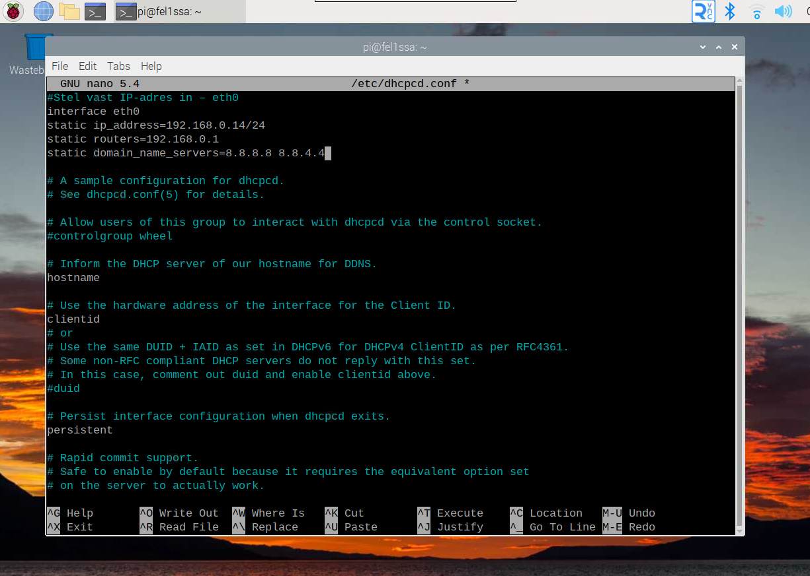

Sluit af met ctrl-x en Y voor het opslaan en [enter]. Start je raspberry pi opnieuw op met sudo reboot.

- U beveiligt uw Python-code, zodat alleen u (user=pi) geautoriseerd bent om te lezen, te wijzigen en uit te voeren. Omschrijf hoe u dit zou doen.
In de raspbian worden bestandsrechten (permissies) in drie cijfers uitgedrukt. Je kan de permissies van het bestand uitlezen met het commando:
ls -l
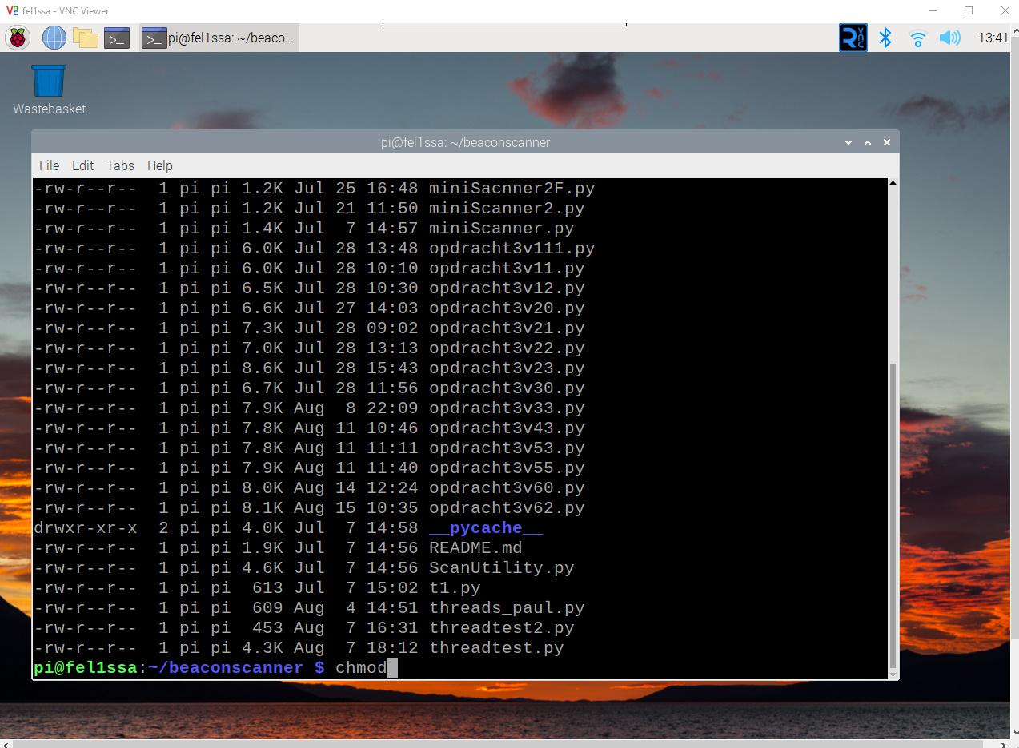

Links in de beeld staan de permissies -rw-r—r--
Het zijn totaal 10 karakters waarvan de eerst niet mee telt die staat voor de directory. In mijn geval dus een streeptje.
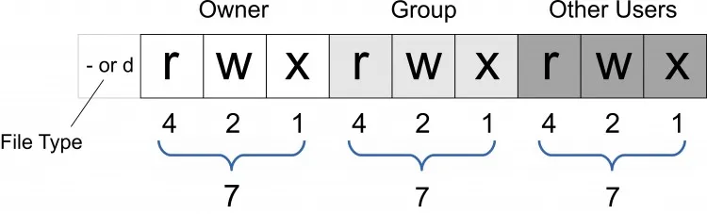

De overige 9 karakters zijn onder verdeeld in 3 groepen namelijk:
Gedeelte van de eigenaar (owner)
Gedeelte voor de groep (group)
Gedeelte voor de overige (other users)

Betekenis van de letters zijn:
r = mag lezen = 4
w = mag schrijven = 2
x = mag uitvoeren = 1
- = mag niets = 0
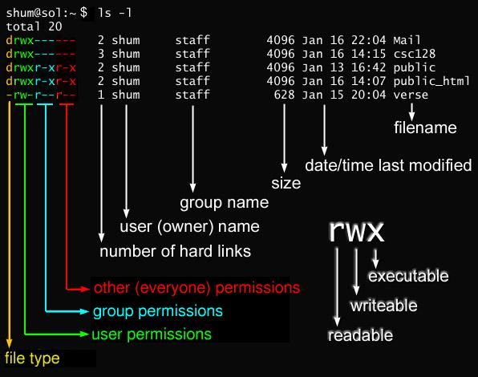

Met de commando chmod kan je wijzigingen aanbrengen. Chmod staat voor change mode Met de gegeven cijfers 4, 2, 1 of 0 kan je met chmod wijzigingen aanbrengen.
0 – no permission
1 – uitvoeren
2 – schrijven
3 – schrijven en uitvoeren
4 – lezen
5 – lezen en uitvoeren
6 – lezen en schrijven
7 – lezen, schrijven en uitvoeren

- U werkt Raspbian bij met de meest recente updates. Omschrijf hoe u dit zou doen.
Type deze commando’s in de terminal: sudo apt-get update en/of sudo apt-get upgrade
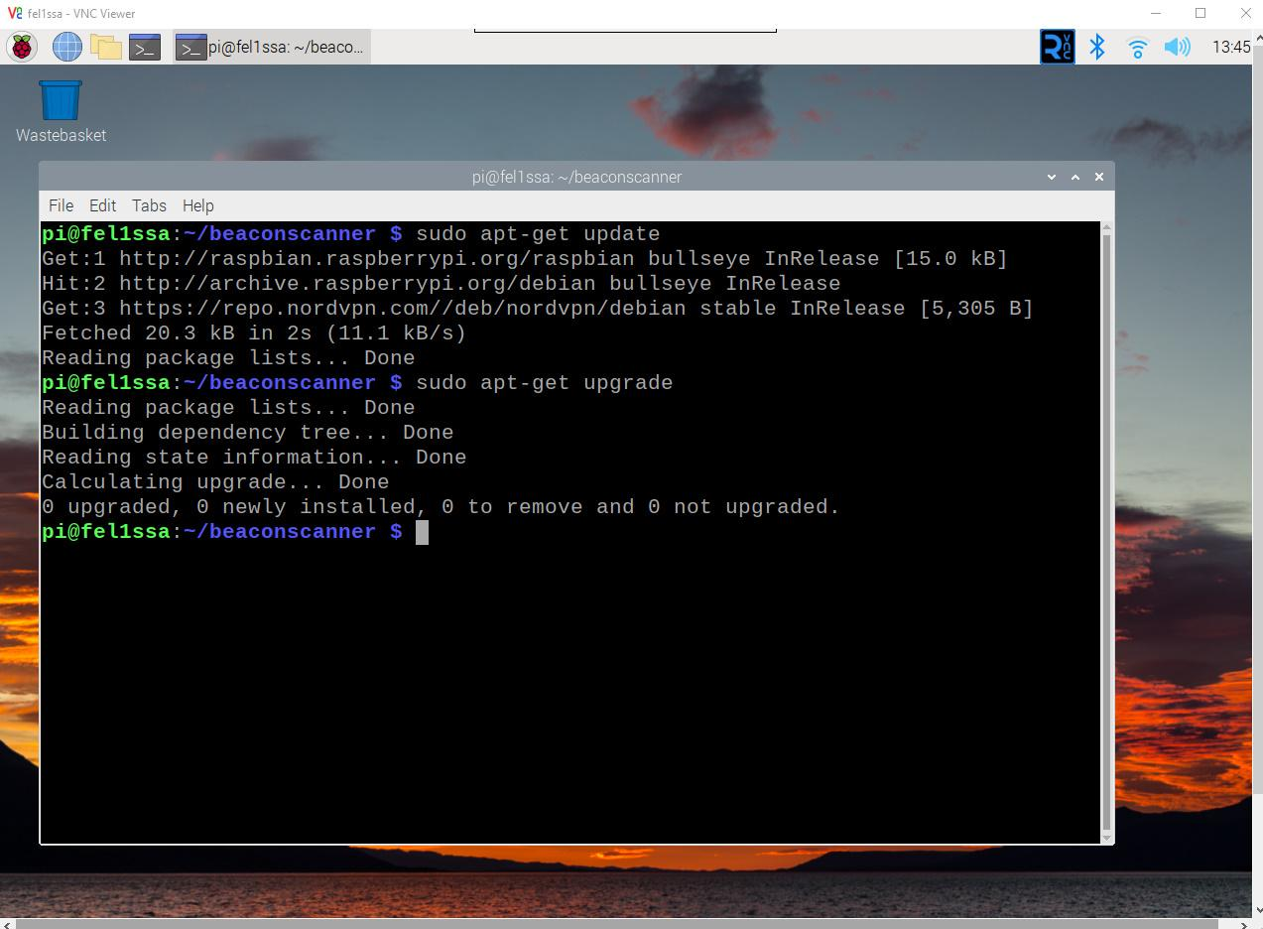

sudo apt-get update
Sudo staat voor super user of substitute user do. Apt staat voor Advanced Package Tool.
Er is een verschil tussen apt en apt-get. Apt-get is gereleased in 1998 waar apt in 2014 uitkwam. Apt is gemaakt om in tegenstelling tot apt-get meer gebruiksvriendelijk te zijn. De uitvoer van apt is meer in verschillende kleuren en is makkelijker te lezen dan met apt-get.
In dit geval gebruiken we apt-get omdat het een ingeburgerde commando is.
Update en upgrade
Apt-get update wordt gebruikt om de package index bestanden op het systeem bij te werken. Het download de meest recente pakket informatie die worden vermeld in het bestand /etc/apt/sources.list Het wordt aanbevolen om regelmatig apt-get update uit te voeren om te zorgen dat het systeem op de hoogte is van de nieuwste beschikbare pakket updates.
Apt-get upgrade wordt gebruikt om geinstalleerde pakketten bij te werken naar de meest recente versie. Om te identificeren welke pakketten een upgrade vereisen, wordt apt get update gebruikt om de benodigde informatie te verzamelen. Het programma apt-get upgrade download en installeert de meest recente pakketten en vervangt eventuele eerdere versies die al op uw systeem stonden.
In een notendop werkt apt-get update de pakket index bestanden bij, terwijl apt-get upgrade daadwerkelijk de pakketten installeert.

Conclusie
Het doel van deze verplichte examen inzendopgave was het maken van een smart deurbel. Met toestemming van docent Daniel Doorn mocht ik de functie MQTT eruit laten en deze vervangen met 2 IFTTT applets. Dat is goed gelukt.
Als ik de opdracht goed heb begrepen, lijkt het mij de bedoeling dat de functie beweging (pir) en de deurbel parallel moet verlopen tijdens vigilance mode. In theorie zou de thread functie in python een goede methode zijn voor het parallel uitvoeren van de twee vigilance mode functies; deurbel 2 en beweging (pir).
Helaas is dat mij en mijn begeleider Han (nog) niet gelukt. Wel sequentieel. Vermoedelijk ligt het aan GPIO ingang 12 waar in de opdracht vermeld stond dat zowel de zoemer (buzzer, output) en smart deurbel (input) moet worden aangesloten. Zie afbeelding van schema.

Ondanks dat heb ik de afgelopen 3 maanden ontzettend veel geleerd met name hoe je met functies kan programmeren in python. Dit zal mij hopelijk veel helpen tijdens mijn stageplek dat een robotica bedrijf betreft.
In het geheel heb ik veel opgestoken hoe je als developer te werk gaat met een programma structuur diagram (PSD) en het maken van een flowchart en hoe deze te interpreteren voor iemand die geen kennis heeft van IT.
Dit alles te danken aan begeleider Han Doornheim, bedankt voor je geduld en toewijding aan dit project!

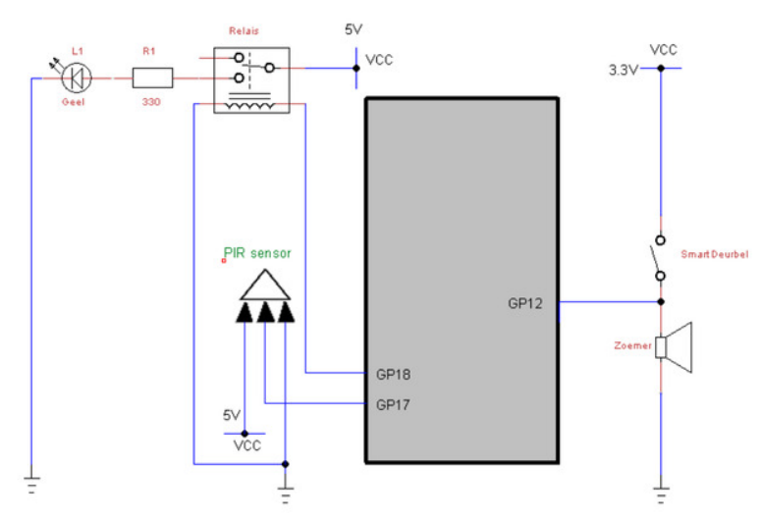

Bronvermelding

Han Doornheim. 8 december 2022. iBeacon/LBE-scanner.
https://www.picademie.nl/index.php/2022/12/08/ibeacon-scanner/

Han Doornheim. 27 mei 2023. Check Internetverbinding.
https://www.picademie.nl/index.php/2023/05/27/check-internetverbinding/

Han Doornheim. 4 juni 2023. IFTTT IF This Then That
https://www.picademie.nl/index.php/2023/06/04/ifttt-if-this-then-that/

Han Doornheim. 6 november 2022. Dag/Nacht bepaling zonde sensor
https://www.picademie.nl/index.php/2022/11/06/dag-nacht-bepaling-zonder-sensor/

Han Doornheim. 11 november 2022. Functies gelijktijdig uitvoeren met threading.
https://www.picademie.nl/index.php/2022/11/11/threading-scripts-gelijktijdig-draaien/

Han Doornheim. 3 juni 2023. ‘Deurbel’ verbinden met GPIO.
https://www.picademie.nl/index.php/2023/06/03/knop-met-buzzer-verbinden-met-gpio/

Han Doornheim. 29 november 2020. Statische IP adres instellen.
https://www.picademie.nl/index.php/2020/11/29/statisch-ip-adres-instellen/

Hypernode. Merel Mensink. 24 februari 2022. Wat is SSH? De complete uitleg!
https://www.hypernode.com/nl/blog/ssh-complete-uitleg/#:~:text=SSH%20staat%20voor%20Secure%20Shell,Dit%20gebeurt%20via%20een%20shell.

Jason Brownlee. 9 april 2022. Python Threading: The complete Guide
https://superfastpython.com/threading-in-python/

Pi My Life Up door Gus. 27 oktober 2022. Raspberry Pi Motion Sensor using a PIR sensor.
https://pimylifeup.com/raspberry-pi-motion-sensor/

Github bowdentheo/BLE-Beacon-Scanner. 19 nov 2020.
https://github.com/bowdentheo/BLE-Beacon-Scanner

The Pi Hut (auteur onbekend). 11 november 2018. Using IFTTT with the Raspberry Pi.
https://thepihut.com/blogs/raspberry-pi-tutorials/using-ifttt-with-the-raspberry-pi

Auteur onbekend. Datum onbekend. Python sleep() Function
https://www.programiz.com/python-programming/time/sleep

Hivemq. (datum onbekend). MQTT Essentials - MQTT Faqs.
https://www.hivemq.com/mqtt-essentials/#:~:text=MQTT%20is%20used%20for%20data,%2Dmachine%20(M2M)%20communication.

Zapier by Luke Strauss. 12 december 2022. Webhook versus API: differences.
https://zapier.com/blog/webhook-vs-api/

IFTTT Webhook integration. Divyansh Sharma. 29 december 2022.
https://hevodata.com/learn/ifttt-webhook/

Raspberry Pi user management. Renier Delport. 23 oktober 2022.
https://behind-the-scenes.net/raspberry-pi-user-management/

Wat is DHCP en hoe werkt het?. Ugne Zieniute. 13 september 2022.
https://nordvpn.com/nl/blog/wat-is-dhcp/#:~:text=Wanneer%20een%20apparaat%20onderdeel%20is,nadat%20het%20apparaat%20is%20uitgeschakeld.

NordVPN. Wat is een dubnet masker en hoe vind je het? Laura Klusaite. 4 november 2021
https://nordvpn.com/nl/blog/subnetmasker-berekenen/

Team Packagecloud. Auteur onbekend. 9 maart 2023.
https://blog.packagecloud.io/you-need-apt-get-update-and-apt-get-upgrade/#:~:text=In%20a%20nutshell%2C%20%22apt%2D,with%20the%20latest%20package%20releases.

Whats the difference between APT and APT-GET?. Auteur en datum onbekend.
https://aws.amazon.com/compare/the-difference-between-apt-and-apt-get/#:~:text=The%20apt%20command%20line%20tool,closely%20with%20core%20Linux%20processes.

Video bronvermelding

Caroline Dunn. 8 oktober 2019. DIY Smart Home Motion Sensor with raspberry pi and IFTTT
https://youtu.be/72UjPhD9whM

PowerCert Animated Videos. Subnet Mask – Explained. 30 september 2021
https://www.youtube.com/watch?v=s_Ntt6eTn94

PowerCert Animated Videos. Telnet versus SSH explained. 12 maart 2020
https://www.youtube.com/watch?v=tZop-zjYkrU

PowerCert Animated Videos. DHCP explained. 2 mei 2017
https://www.youtube.com/watch?v=e6-TaH5bkjo&t=267s

Make Tech Easier. What does ‘chmod 77’ mean in Linux?
https://www.youtube.com/watch?v=IhX9kII4vuM

